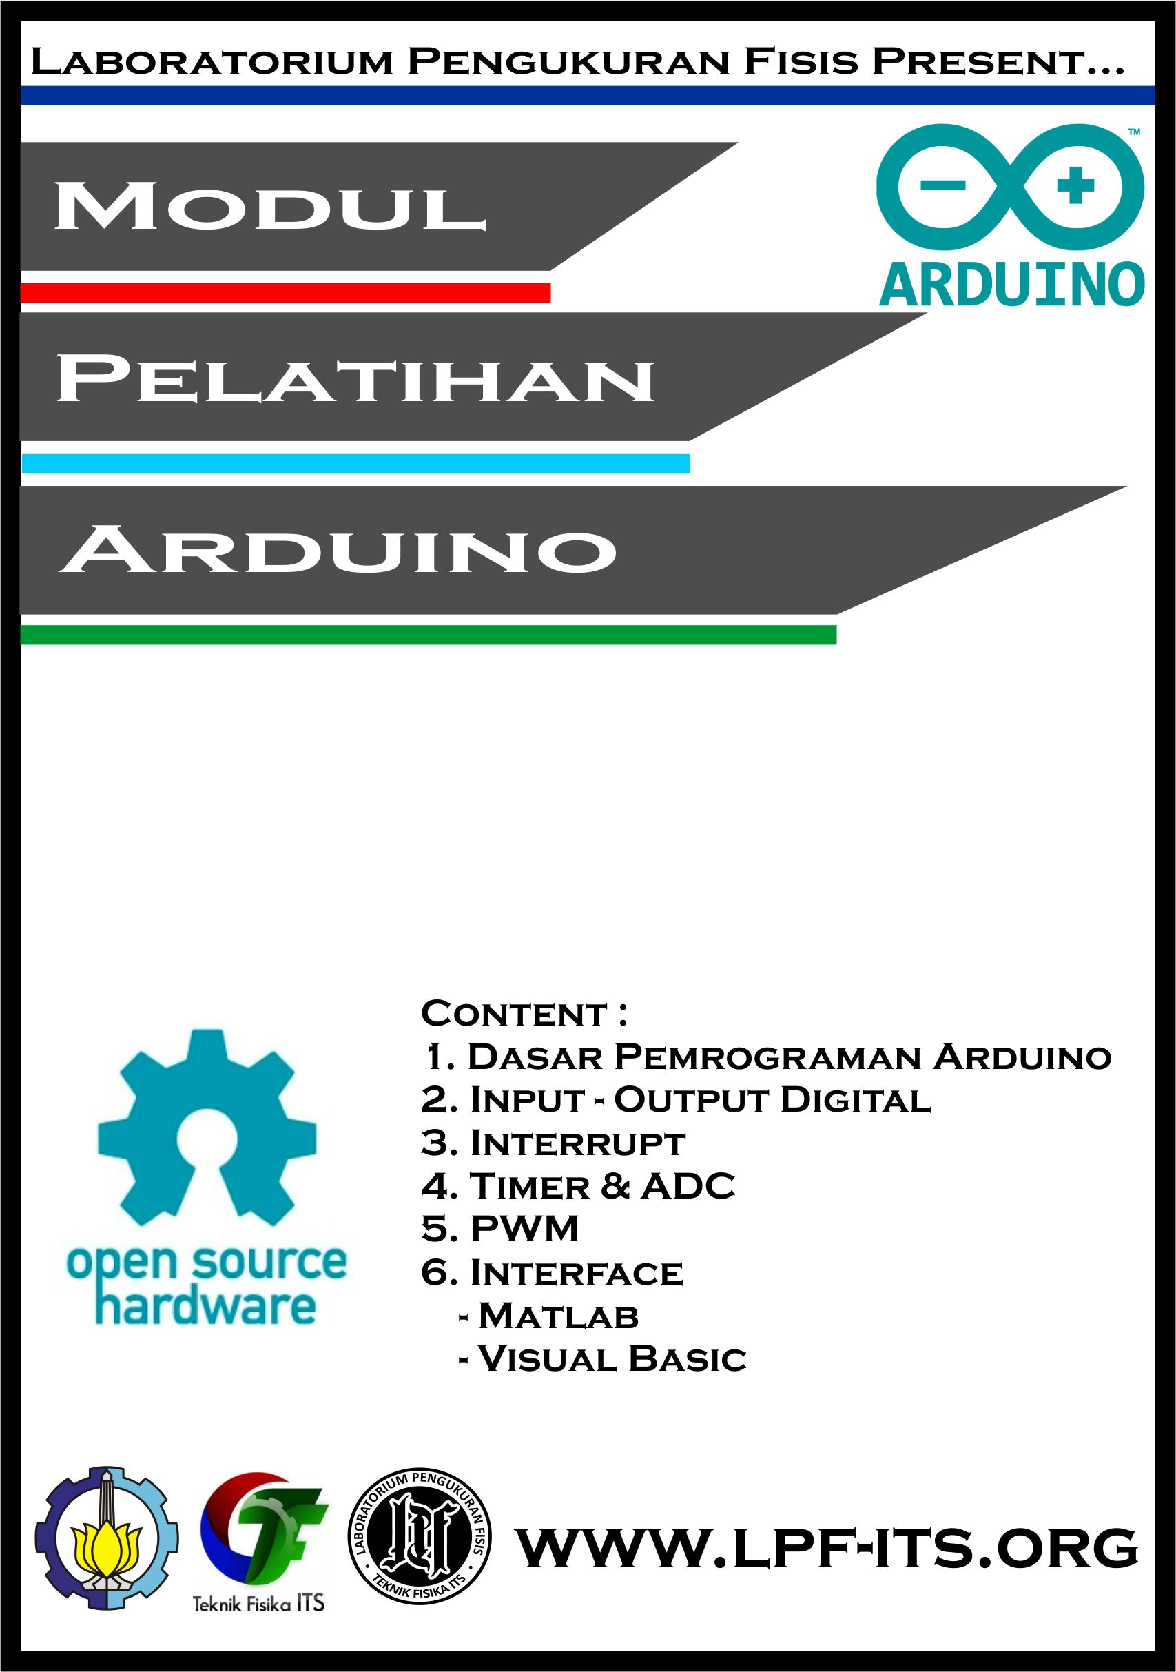

**KATA PENGANTAR**

Pada era globalisasi seperti ini dibutuhkan pengetahuan dan pengalaman yang cukup memadai. Dengan begitu seorang pelajar Indonesia diharapkan dapat bersaing dan memiliki kompetensi yang tinggi dalam usaha – usaha pengembangan di sektor ilmu pengetahuan maupun teknologi.

Begitu pula dalam pengembangan dunia mikrokontroller, mikrokontroller merupakan devais yang sangat penting dalam kemajuan teknologi di berbagai bidang. Baik dalam sektor otomotif, industri, robotika, dan sektor penting lainnya. Mikrokontroller memiliki peran yang sangat vital yaitu sebagai pusat pengolahan data yang berfungsi menyerupai otak manusia. Arduino merupakan salah satu pengembangan teknologi mikrokontroller yang saat ini menjadi sangat populer di kalangan mahasiswa maupun kalangan insinyur.

Dikarenakan hal tersebut di atas, maka disusunlah Modul Pelatihan Arduino. Modul ini disusun untuk memudahkan dan sebagai pemandu bagi para peserta “*Arduino Training*”. Modul ini juga menguraikan prinsip dasar pemrograman Arduino hingga pengaplikasian fungsi – fungsi yang terdapat pada Arduino.

Dengan terselesaikannya Modul Pelatihan Arduino ini, tim penyusun mengucapkan terima kasih kepada :

1. Tuhan Yang Maha Esa, karena atas rahmat dan hidayah-Ny, *Arduino Training* 2014 dapat terlaksana.
2. Rekan – rekan Pengurus Laboratorium Pengukuran Fisis Teknik Fisika – ITS, karena atas loyalitas dan dedikasiny, *Arduino Training* 2014 dapat terealisasi.
3. Semua pihak yang turut mendukung dalam berjalannya kegiatan *Arduino Training* 2014 dan penerbitan modul ini secara langsung maupun tidak langsung.

Akhir kata, tidak ada gading yang tak retak, penulis menyadari bahwa modul pelatihan ini masih jauh dari sempurna, karena kesempurnaan hanyalah milik Tuhan Yang Maha Esa. Oleh karena itu kritik dan saran yang membangun sangatlah diharapkan guna perbaikan modul ini pada edisi berikutnya. Semoga bermanfaat.

Surabaya, 4 Juni 2014

Tim Penyusun

**MODUL 1**

**DASAR PEMROGRAMAN ARDUINO**

Arduino adalah sebuah platform dari physical computing yang bersifat open source. Arduino tidak hanya sekedar sebuah alat pengembangan, tetapi ia adalah kombinasi dari hardware, bahasa pemrograman dan **Integrated Development Environment (IDE)** yang canggih. IDE adalah sebuah software yang sangat berperan untuk menulis program, meng-*compile* menjadi kode biner dan meng-*upload* ke dalam *memory* microcontroller. Ada banyak projek dan alat-alat dikembangkan oleh akademisi dan profesional dengan menggunakan Arduino, selain itu juga ada banyak modul-modul pendukung (sensor, tampilan, penggerak dan sebagainya) yang dibuat oleh pihak lain untuk bisa disambungkan dengan Arduino.

Arduino dikembangkan oleh sebuah tim yang beranggotakan orang-orang dari berbagai belahan dunia. Anggota inti dari tim ini adalah:

* Massimo Banzi, Milano, Italy
* David Cuartielles, Malmoe, Sweden
* Tom Igoe, New york, USA
* Gianluca Martina, Torino, Italy
* David A. Melis, Boston, USA

Saat ini komunitas Arduino berkembang dengan pesat dan dinamis di berbagai belahan dunia. Bermacam-macam kegiatan yang berkaitan dengan projek-projek Arduino bermunculan dimanamana, termasuk di Indonesia. Yang membuat Arduino dengan cepat diterima oleh orang-orang adalah karena:

* Murah, dibandingkan platform yang lain. Harga sebuah papan Arduino tipe Uno asli buatan Italia yang seharga Rp 290.000,-. Sebuah investasi yang sangat murah untuk berbagai keperluan projek. Harganya akan lebih murah lagi jika pengguna membuat papannya sendiri dan merangkai komponen-komponennya satu per satu.



* Lintas platform, software Arduino dapat dijalankan pada system operasi Windows, Macintosh OSX dan Linux, sementara platform lain umumnya terbatas hanya pada Windows.
* Sangat mudah dipelajari dan digunakan. **Processing** adalah bahasa pemrograman yang digunakan untuk menulis program di dalam Arduino. Processing adalah bahasa pemrograman tingkat tinggi yang dialeknya sangat mirip dengan C++ dan Java, sehingga pengguna yang sudah terbiasa dengan kedua bahasa tersebut tidak akan menemui kesulitan dengan Processing. Bahasa pemrograman Processing sungguh-sungguh sangat memudahkan dan mempercepat pembuatan sebuah program karena bahasa ini sangat mudah dipelajari dan diaplikasikan dibandingkan bahasa pemrograman tingkat rendah seperti Assembler yang umum digunakan pada platform lain namun cukup sulit.
* Sistem yang terbuka, baik dari sisi hardware maupun software-nya.

Secara umum Arduino terdiri dari dua bagian, yaitu:

1. Hardware: Papan input/output (I/O)
2. Software: Software Arduino meliputi IDE untuk menulis program, *driver* untuk koneksi dengan komputer, contoh program dan *library* untuk pengembangan program.

Bahasa Pemrograman Arduino

Bahasa pemrograman Arduino adalah bahasa C. Tetapi bahasa ini sudah dipermudah menggunakan fungsi-fungsi yang sederhana sehingga pemula pun bisa mempelajarinya dengan cukup mudah. Untuk membuat program Arduino dan mengupload ke dalam board Arduino, anda membutuhkan software Arduino IDE (Integrated Development Enviroment) yang bisa di download gratis di <http://arduino.cc/en/Main/Software>

**Jenis-Jenis Papan Arduino**

Saat ini ada bermacam-macam bentuk papan Arduino yang disesuaikan dengan peruntukannya seperti diperlihatkan berikut ini:

Menggunakan USB sebagai antar muka pemrograman atau komunikasi komputer. Contoh:

* Arduino Uno
* Arduino Duemilanove
* Arduino Diecimila
* Arduino NG Rev. C
* Arduino NG (Nuova Generazione)
* Arduino Extreme dan Arduino Extreme v2
* Arduino USB dan Arduino USB v2.0

Komponen utama di dalam papan Arduino adalah sebuah microcontroller 8 bit dengan merk **ATmega** yang dibuat oleh perusahaan **Atmel Corporation**. Berbagai papan Arduino menggunakan tipe ATmega yang berbeda-beda tergantung dari spesifikasinya, sebagai contoh Arduino Uno menggunakan ATmega328 sedangkan Arduino Mega 2560 yang lebih canggih menggunakan ATmega2560. Untuk memberikan gambaran mengenai apa saja yang terdapat di dalam sebuah microcontroller, pada gambar berikut ini diperlihatkan contoh diagram blok sederhana dari microcontroller ATmega328 (**dipakai pada Arduino Uno**).

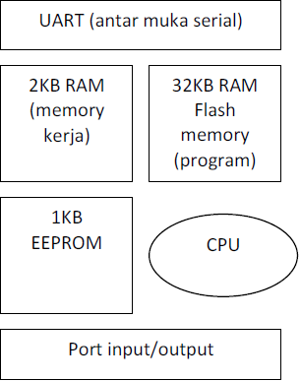

Blok-blok di atas dijelaskan sebagai berikut:

* ***Universal Asynchronous Receiver/Transmitter (UART)***adalah antar muka yang digunakan untuk komunikasi serial seperti pada RS-232, RS-422 dan RS-485.
* **2KB RAM** pada memory kerja bersifat *volatile* (hilang saat daya dimatikan), digunakan oleh variable-variabel di dalam program.
* **32KB RAM** flash memory bersifat *non-volatile*, digunakan untuk menyimpan program yang dimuat dari komputer. Selain program, flash memory juga menyimpan *bootloader*. **Bootloader** adalah program inisiasi yang ukurannya kecil, dijalankan oleh CPU saat daya dihidupkan. Setelah bootloader selesai dijalankan, berikutnya program di dalam RAM akan dieksekusi.
* **1KB EEPROM** bersifat non-volatile, digunakan untuk menyimpan data yang tidak bolehhilang saat daya dimatikan. Tidak digunakan pada papan Arduino.
* ***Central Processing Unit (CPU)***, bagian dari microcontroller untuk menjalankan setiap instruksi dari program.
* **Port input/output**, pin-pin untuk menerima data (input) digital atau analog, dan mengeluarkan data (output) digital atau analog.

**Bagian-Bagian Papan Arduino**

Dengan mengambil contoh sebuah papan Arduino tipe USB, bagian-bagiannya dapat dijelaskan sebagai berikut.



* **14 pin input/output digital (0-13)** Berfungsi sebagai input atau output, dapat diatur oleh program. Khusus untuk 6 buah pin 3, 5, 6, 9, 10 dan 11, dapat juga berfungsi sebagai pin analog output dimana tegangan output-nya dapat diatur. Nilai sebuah pin output analog dapat diprogram antara 0 – 255, dimana hal itu mewakili nilai tegangan 0 – 5V.
* **USB** Berfungsi untuk:

1. Memuat program dari komputer ke dalam papan
2. Komunikasi serial antara papan dan komputer
3. Memberi daya listrik kepada papan

* **Sambungan SV1** Sambungan atau *jumper* untuk memilih sumber daya papan, apakah dari sumber eksternal atau menggunakan USB. Sambungan ini tidak diperlukan lagi pada papan Arduino versi terakhir karena pemilihan sumber daya eksternal atau USB dilakukan secara otomatis.
* **Q1 – Kristal (*quartz crystal oscillator*)** Jika microcontroller dianggap sebagai sebuah otak, maka kristal adalah jantung-nya karena komponen ini menghasilkan detak-detak yang dikirim kepada microcontroller agar melakukan sebuah operasi untuk setiap detak-nya. Kristal ini dipilih yang berdetak 16 juta kali per detik (16MHz).
* **Tombol Reset S1** Untuk me-reset papan sehingga program akan mulai lagi dari awal. Perhatikan bahwa tombol reset ini bukan untuk menghapus program atau mengosongkan microcontroller.
* ***In-Circuit Serial Programming (ICSP)*** Port ICSP memungkinkan pengguna untuk memprogram microcontroller secara langsung, tanpa melalui bootloader. Umumnya pengguna Arduino tidak melakukan ini sehingga ICSP tidak terlalu dipakai walaupun disediakan.
* **IC 1 – Microcontroller Atmega** Komponen utama dari papan Arduino, di dalamnya terdapat CPU, ROM dan RAM.
* **X1 – Sumber Daya Eksternal** Jika hendak disuplai dengan sumber daya eksternal, papan Arduino dapat diberikan tegangan DC antara 9-12V.
* **6 pin input analog (0-5)** Pin ini sangat berguna untuk membaca tegangan yang dihasilkan oleh sensor analog, seperti sensor suhu. Program dapat membaca nilai sebuah pin input antara 0 – 1023, dimana hal itu mewakili nilai tegangan 0 – 5V.

**Software Arduino**

software Arduino yang akan digunakan adalahdriver dan IDE, walaupun masih ada beberapa software lain yang sangat berguna selamapengembangan Arduino.IDE Arduino adalah software yang sangat canggih ditulis dengan menggunakan Java. IDE Arduinoterdiri dari:

* *Editor* program, sebuah window yang memungkinkan pengguna menulis dan mengedit program dalam bahasa Processing.
* *Compiler*, sebuah modul yang mengubah kode program (bahasa Processing) menjadi kode biner. Bagaimanapun sebuah microcontroller tidak akan bisa memahami bahasa Processing. Yang bisa dipahami oleh microcontroller adalah kode biner. Itulah sebabnya compiler diperlukan dalam hal ini.
* *Uploader*, sebuah modul yang memuat kode biner dari Jomputer ke dalam memory di dalam papan Arduino.

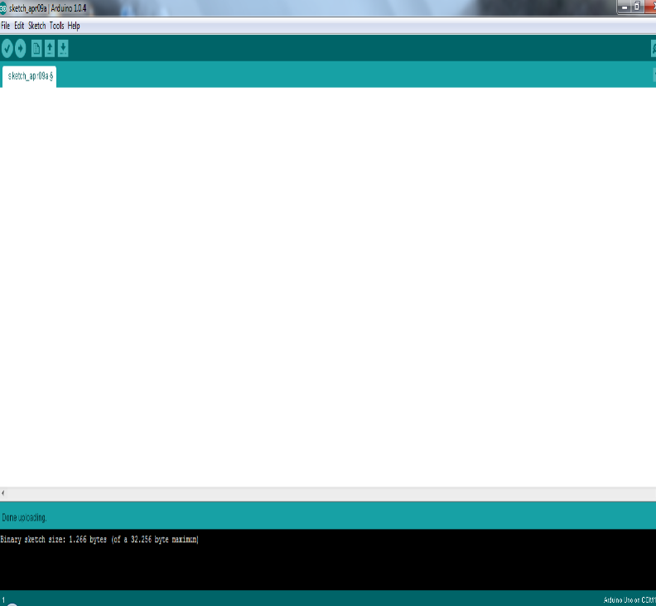

**Menginstall Driver USB Pada Windows 7**

1. Sambungkan papan Arduino dengan sebuah komputer melalui kabel USB. Umumnya Windows tidak bereaksi apa-apa saat papan Arduino telah terhubung walaupun sebetulnya Windows telah mendeteksi kehadiran sebuah perangkat baru. Untuk memulai instalasi driver, silakan menjalankan program **Control Panel** kemudian memilih “**View devices and printers**”.



1. Papan Arduino akan tampak pada daftar perangkat namun karena ia belum dikonfigurasi dengan benar maka ia akan muncul di daftar *unspecified* dan di dekatnya tampak sebuah lambang peringatan (**segitiga kuning dengan tanda seru**) yang artinya perangkat ini belum bekerja dengan benar.



Klik kanan pada icon Arduino kemudian pilih menu **Properties**.

1. Pada tab **Hardware** klik tombol **Properties**.



1. Muncul sebuah window baru. Pada tab **General** klik tombol “**Change settings**”. Lalu klik tombol “**Update Driver**”



1. Klik “**Browse my computer for driver software**” untuk menentukan sendiri lokasi driver Arduino.



1. Tentukan lokasi dimana software Arduino ditempatkan pada komputer, pada contoh gambar di bawah ini adalah C:\Arduino\arduino-0022. Silakan sesuaikan lokasinya sesuai dengan hasil ekstrak software Arduino pada komputer Anda. Di dalam lokasi tersebut terdapat sebuah direktori bernama **drivers**, arahkan untuk mencari driver di dalam direktori tersebut.



Klik Next untuk melanjutkan. Jika muncul sebuah window peringatan seperti di bawah ini, jawab dengan “**Install this driver software anyway**”.



1. Jika driver Arduino selesai diinstal pada komputer maka pada akhir proses akan tampil sebuah pesan berhasil seperti berikut ini.



**MODUL 2**

**INPUT – OUTPUT DIGITAL**

Kali ini kita akan belajar tentang fitur input / output digital pada arduino uno :

1. Membuat Blink Led ( Led kedip-kedip )

//Membuat LED nyala selama 1 detik kemudian mati dan

nyala lagi.

// Hubungkan Pin 13 Arduino dengan sebuah Led.

int led = 13; // Dklarasi awal.

void setup() {

// Pendefinisian Pin 13 sebagai Output.

pinMode(led, OUTPUT);

}

void loop() {

digitalWrite(led, HIGH); // membuat LED nyala

delay(1000); // tunggu 1 detik

digitalWrite(led, LOW); // membuat LED mati

delay(1000); // tunggu 1 detik

}

1. Bermain dengan 4 LED

void setup() // Dieksekusi satu kali

{

pinMode(2,OUTPUT); // pin 2 sebagai output

pinMode(3,OUTPUT); // pin 3 sebagai output

pinMode(4,OUTPUT); // pin 4 sebagai output

pinMode(5,OUTPUT); // pin 5 sebagai output

}

void loop() // Looping

{

digitalWrite(2,HIGH); // pin 2 high (LED nyala)

delay(500); // waktu tunda 500 ms

digitalWrite(3,HIGH); // pin 3 high (LED nyala)

delay(500); // waktu tunda 500 ms

digitalWrite(4,HIGH); // pin 4 high (LED nyala)

delay(500); // waktu tunda 500 ms

digitalWrite(5,HIGH); // pin 5 high (LED nyala)

delay(500); // waktu tunda 500 ms

digitalWrite(2,LOW); // pin 2 low (LED mati)

delay(500); // waktu tunda 500 ms

digitalWrite(3,LOW); // pin 3 low (LED mati)

delay(500); // waktu tunda 500 ms

digitalWrite(4,LOW); // pin 4 low (LED mati)

delay(500); // waktu tunda 500 ms

digitalWrite(5,LOW); // pin 5 low (LED mati)

delay(500); // waktu tunda 500 ms

}

**MODUL 3**

**INTERRUPT & TIMER**

Menurut Kamus Besar Bahasa Indonesia Interrupt/Intrupsi adalah menyela atau memutus. Interrupt dalam pemograman arduino, merupakan sebuah class yang digunakan untuk mengolah program, dimana ketika sebuah program sedang berjalan , sebuah interrupt dapat dijalankan untuk menghentikan program secara internal interrupt dengan misalnya mengatur timer, dan external interrupt dengan memberikan interrupt melalui sebuah rangkaian hardware contohnya switch. Arduino uno memiliki 2 pin interrupt yaitu INT0 pada pin 2 digital dan INT1 pada pin 3 digital.

Yang terakhir adalah mode dimana arduino memiliki 4 keadaan yang dapat memicu interrupt. Yang pertama adalah mode LOW. Pada mode ini interrupt akan diaktifkan saat pin int memiliki logika low dan akan aktif selama masih berlogika low. Kemudian yang kedua adalah mode CHANGE. Interrupt akan diaktifkan saat terjadi perubahan logika baik dari low ke high ataupun high ke low. Namun pengaktifan hanya bersifat sementara dan beberapa saat kemudian program akan berjalan kembali seperti sedia kala. Ketiga adalah mode RISING. Pengaktifan interrupt akan terjadi jika pin mengalami perubahan logika dari low ke high. Sama seperti mode CHANGE, pengaktifan interrupt hanya sesaat saja dan kemudian arduino akan kembali menjalankan program yang berjalan sebelumnya. Terakhir mode FALLING. Perubahan logika pada pin int dari high ke low akan mengaktifkan fungsi interrupt. hanya sesaat saja dan kemudian arduino akan kembali menjalankan program yang berjalan sebelumnya.

|  |  |
| --- | --- |
| int pin = 13;  volatile int state = LOW;  void setup()  {  pinMode(pin, OUTPUT);  attachInterrupt(0, aktif, LOW);  }  void loop()  {  digitalWrite(8,LOW);  digitalWrite(9,LOW);  digitalWrite(10,LOW);  digitalWrite(11,LOW);  digitalWrite(12,LOW);  digitalWrite(13,LOW);  delay(1000); | digitalWrite(8,HIGH);  digitalWrite(9,HIGH);  digitalWrite(10,HIGH);  digitalWrite(11,HIGH);  digitalWrite(12,HIGH);  digitalWrite(13,HIGH);  delay(1000);  }  void aktif()  {  digitalWrite(8,HIGH);  digitalWrite(9,HIGH);  digitalWrite(10,HIGH);  digitalWrite(11,HIGH);  digitalWrite(12,HIGH);  digitalWrite(13,HIGH);  delay(1000);  } |

Kondisi yang memicu atau memaksa mikrokontroler untuk menghentikan program utama dan memaksa untuk menjalankan program interupsi. Interrupt di bedakan menjadi dua yaitu Interrupt Internal dan External. Interrupt Internal seperti USART, Timer Comparator, SPI, TWI, ADC. Sedangkan Interrupt External itu seperti RESET, INT0, dan INT1.

Timer dan Counter adalah bagian dari Fitur yang dibangun di microcontroller Arduino. Hal ini seperti sebuah jam, dan dapat digunakan untuk mengukur waktu kejadian. Timer dapat diprogram oleh beberapa register khusus. Anda dapat mengkonfigurasi pra-scaler untuk timer, atau modus operasi dan banyak hal lainnya.

Board Arduino yang dibangun dengan Atmel AVR ATmega168 atau ATmega328. Chip ini adalah pin yang kompatibel dan hanya berbeda dalam ukuran memori internal. Keduanya memiliki 3 timer, disebut Timer0, Timer1 dan Timer2. Timer0 dan Timer2 adalah waktu 8bit, di mana Timer1 adalah timer 16bit. Perbedaan yang paling penting antara 8bit dan 16bit timer resolusi timer. 8bits berarti 256 nilai (dua dengan kekuatan 8) di mana 16bit berarti nilai 65536 (dua pangkat 16) yang merupakan resolusi lebih tinggi.

Seri Arduino Mega didasarkan pada Atmel AVR ATmega1280 atau ATmega2560. Mereka hampir sama dengan chip sebelumnya, tetapi hanya berbeda dalam ukuran memori. Chip ini memiliki 6 timer. 3 timer pertama (Timer 0, Timer1 dan Timer2) yang identik dengan ATmega168/328. 3 timer kedua Timer3, Timer4 dan Timer5 semua timer 16bit, mirip dengan Timer1.

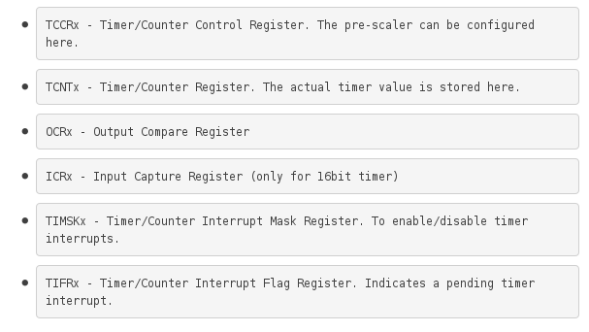

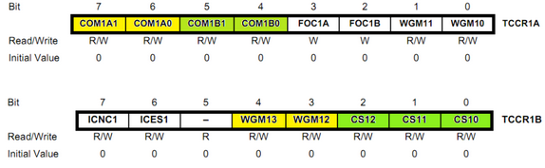Sumber clock yang berbeda dapat dipilih untuk setiap waktu secara independen. Untuk menghitung frekuensi waktu (misalnya 2Hz menggunakan Timer1) Anda akan perlu:

1. CPU frekuensi 16MHz untuk Arduino

2. Maksimum nilai timer counter (256 untuk 8bit, 65536 untuk 16bit timer)

3. Bagilah frekuensi CPU melalui dipilih pra-scaler (16000000/256 = 62500)

4. Bagilah hasil melalui frekuensi yang diinginkan (62500/31250 = 2Hz)

5. Verifikasi hasil melawan maksimum nilai timer counter (31250 <65536 sukses) jika gagal, pilih pra-scaler yang lebih besar.

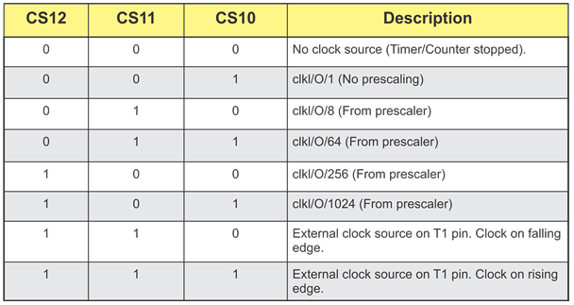

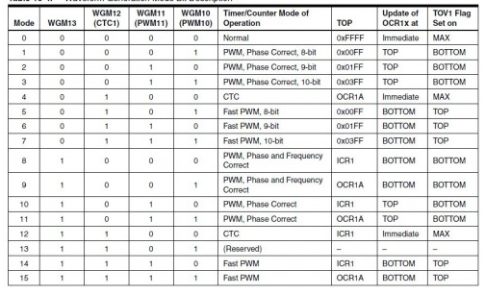

Register TIMSK dan TIFR

Register TIMSK (Timer/Counter Interrupt Mask Register) dan TIFR (Timer Interrupts Flag Register) adalah dua buah register yang sering di atur pada saat, menggunakan interupsi timer, lebih-lebih para pengguna assembler pasti lebih familiar dengan kedua register ini.Register TIMSK (Timer/Counter Interrupt Mask Register) memiliki skema seperti ini:

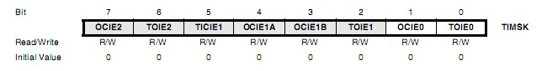berikut keterangan setiap bit-nya:

1. bit 0 __TOEI0: Timer/Counter 0 Interrupt Enable

Jika bit tersebut diberi logika satu dan bit 1 register SREG juga set maka bisa dilakukan enable interupsi overflow timer/counter0.

2. bit1__OCIE0: Timer/Counter0,Output Compare Match Interrupts Enable

Jika bit ini diberi logika satu dan bit 1 register register SREG, maka bisa dilakukan enable interupsi output compare match timer/counter0.

3. bit2__TOEI1:Timer/Counter 1 Interrupt Enable

Jika bit tersebut diberi logika satu dan bit 1 register SREG juga set maka bisa dilakukan enable interupsi overflow timer/counter1.

4. bit3__OCIE1B: Timer/Counter1,Output Compare B Match Interrupts Enable

Jika bit ini diberi logika satu dan bit 1 register SREG juga set, maka bisa dilakukan enable interupsi output compare B match timer/counter1.

5. bit4__OCIE1A: Timer/Counter1,Output Compare A Match Interrupts Enable

Jika bit ini diberi logika satu dan bit 1 register SREG juga set, maka bisa dilakukan enable interupsi output compare A match timer/counter1.

6. bit5__TICIE1: Timer/Counter 1,Input Capture Interrupt Enable

Jika bit ini diberi logika satu dan bit 1 register SREG juga set, maka bisa dilakukan enable interupsi Input Capture timer/counter1.

7. bit6__TOEI2: Timer/Counter2, Overflow Interrupts Enable

Jika bit ini diberi logika satu dan bit 1 register SREG juga set, maka bisa dilakukan enable interupsi overflow timer/counter2.

8. bit7__OCIE2: Timer/Counter2, OutputCompare Match Interrupts Enable

Jika bit ini diberi logika satu dan bit 1 register SREG juga set, maka bisa dilakukan enable interupsi OutputCompare Match timer/counter2.

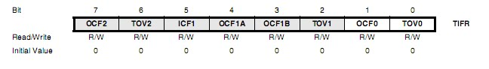Register TIFR (Timer Interrupts Flag Register) memiliki skema seperti ini:

1. bit0__TOV0: Timer/Counter0 Overflow Flag

Bit akan bernilai satu jika timer/counter0 overflow. Bit dapat dinolkan lagi dengan memberikan logika 1 ke bit flag ini.

2. bit1__OCF0: Output Compare Flag 0

Bit akan bernilai 1 jika nilai padaTimer/Counter 0 sama dengan nilai pada OCR0__Output Compare Register 0.Bit dapat dinolkan lagi dengan memberi logika 1 pada bit flag ini.

3. bit2__TOV1: Timer/Counter1 Overflow Flag

Bit akan bernilai satu jika timer/counter1 overflow. Bit dapat dinolkan lagi dengan memberikan logika 1 ke bit flag ini.

4. bit3__OCF1B: Output Compare 1B Match Flag

Bit akan bernilai 1 jika nilai pada Timer/Counter1 sama dengan pada OCR1B__Output Compare Register 1B.Bit dapat dinolkan lagi dengan memberikan logika 1 ke bit flag ini.

5. bit4__OCF1A: Output Compare 1A Match Flag

Bit akan bernilai 1 jika nilai pada Timer/Counter1 sama dengan pada OCR1B__Output Compare Register 1A.Bit dapat dinolkan lagi dengan memberikan logika 1 ke bit flag ini.

6. bit5__ICIF1: Timer/Counter 1, Input Capture Flag

7. bit6__TOV2: Timer/Counter 2 Overflow Flag

Bit akan bernilai satu jika timer/counter 2 overflow. Bit dapat dinolkan lagi dengan memberikan logika 1 ke bit flag ini.

8. bit7__OCF2: Output Compare Flag 2

Bit akan bernilai 1 jika nilai padaTimer/Counter 2 sama dengan nilai pada OCR0__Output Compare Register 2. Bit dapat dinolkan lagi dengan memberi logika 1 pada bit flag ini.

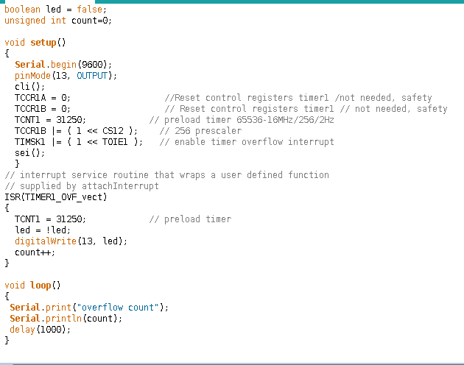

**MODUL 4**

**ADC (ANALOG TO DIGITAL CONVERSION)**

ADC adalah sebuah cara untuk mengolah sinyal, dimana kita mengkonversi sinyal analog yaitu berupa tegangan listrik menjadi sinyal digital yaitu berupa deretan angka biner. Mengapa kita perlu ADC? ADC diperlukan karena sistem yang berjalan pada sebuah mikrokontroller menggunakan sistem digital, jadi jelas tidak mungkin mengolah sinyal yang berupa data analog pada sebuah sistem digital. Maka dari itu diperlukan adanya ADC sebagai sistem pengkonversi sinyal. Karena pada kenyataannya semua proses fisis / besaran fisis bersifat analog.

ADC memiliki 2 karakter prinsip yaitu : Kecepatan Sampling (sampling rate) dan resolusi.

a. Kecepatan Sampling

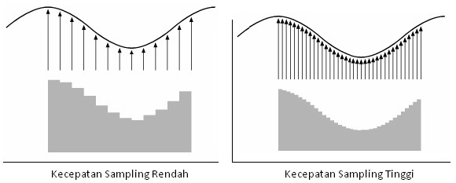

b. Resolusi

Resolusi ADC menentukan ketelitian nilai hasil konversi ADC. Sebagai contoh: ADC 8 bit akan memiliki output 8 bit data digital, ini berarti sinyal input dapat dinyatakan dalam 255 (2n – 1) nilai diskrit. ADC 12 bit memiliki 12 bit output data digital, ini berarti sinyal input dapat dinyatakan dalam 4096 nilai diskrit. Dari contoh diatas ADC 12 bit akan memberikan ketelitian nilai hasil konversi yang jauh lebih baik daripada ADC 8 bit.

2.1 Fitur ADC pada Arduino

* ADC bekerja pada 6 Pin Analog Input A0-A5
* Resolusi ADC 10 bit 🡪 memiliki resolusi 4,9 mV/unit (untuk input tegangan 0-5 volt dikonversi ke data digital 0-1023 (hal ini dapat diubah dengan fungsi analogReference() )
* Kecepatan pembacaan data analog = 100 microseconds (0,0001 seconds) maka sampling rate = 10.000 kali/ detik
* Fungsi pembacaan data analog menggunakan fungsi analogRead ()

2.2 Percobaan

a. Percobaan 1

Mengatur kedipan LED dengan menyesuaikan data ADC yang diterima arduino.

Source Code :

int sensorPin = A0; // select the input pin for the potentiometer

int ledPin = 13; // select the pin for the LED

int sensorValue = 0; // variable to store the value coming from the sensor

void setup() {

// declare the ledPin as an OUTPUT:

pinMode(ledPin, OUTPUT);

}

void loop() {

// read the value from the sensor:

sensorValue = analogRead(sensorPin);

// turn the ledPin on

digitalWrite(ledPin, HIGH);

// stop the program for <sensorValue> milliseconds:

delay(sensorValue);

// turn the ledPin off:

digitalWrite(ledPin, LOW);

// stop the program for for <sensorValue> milliseconds:

delay(sensorValue);

}

Rangkaian :

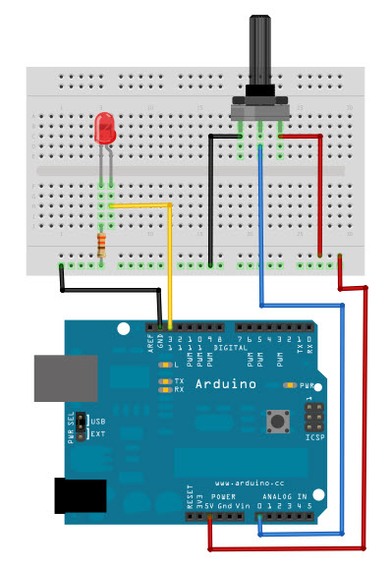

b. Percobaan 2

Mengirim data ADC ke serial monitor arduino software

Source Code :

void setup() {

// initialize serial communication at 9600 bits per second:

Serial.begin(9600);

}

// the loop routine runs over and over again forever:

void loop() {

// read the input on analog pin 0:

int sensorValue = analogRead(A0);

// print out the value you read:

Serial.println(sensorValue);

delay(100); // delay in between reads for stability

Rangkaian :

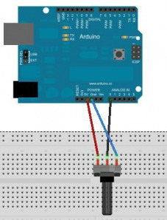

c. Percobaan 3

Menggunakan koding percobaan 2 / percobaan 1, dengan mengubah rangkaian inputnya. Yaitu menggunakan sensor LDR (Light Dependent Resistor). Sensor LDR dibentuk menjadi rangkaian pembagi tegangan (voltage divider).

Rangkaian :

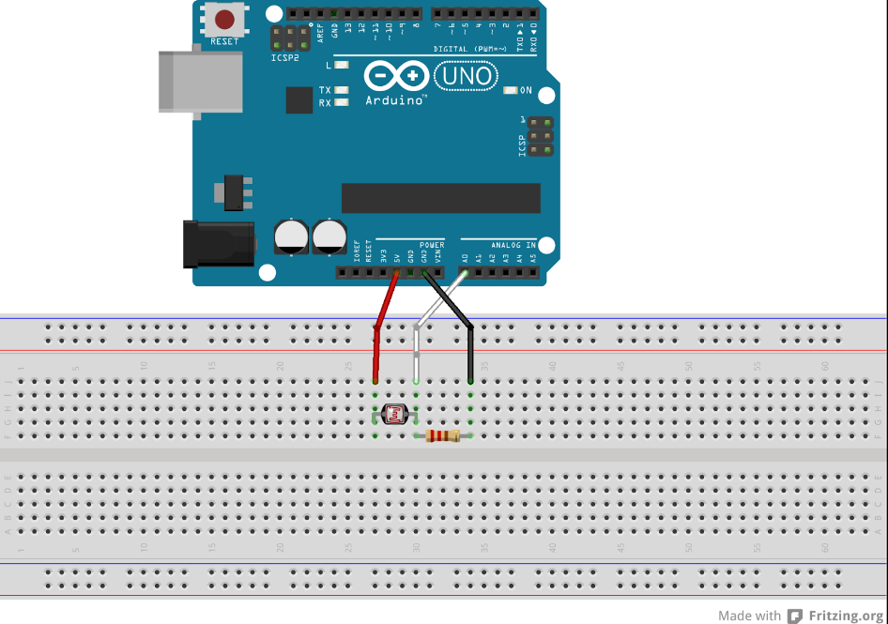

d. Percobaan 4

Membaca nilai tegangan pada input pada pin analog arduino

Source Code :

void setup() {

// initialize serial communication at 9600 bits per second:

Serial.begin(9600);

}

// the loop routine runs over and over again forever:

void loop() {

// read the input on analog pin 0:

int sensorValue = analogRead(A0);

// Convert the analog reading (which goes from 0 - 1023) to a voltage (0 - 5V):

float voltage = sensorValue * (5.0 / 1023.0);

// print out the value you read:

Serial.println(voltage);

e. Percobaan 5

Membaca Nilai Temperatur menggunakan Sensor LM 35

Source Code :

float temp;

int tempPin = 0;

void setup()

{

Serial.begin(9600);

}

void loop()

{

temp = analogRead(tempPin);

temp = temp * 0.48828125;

Serial.print("TEMPRATURE = ");

Serial.print(temp);

Serial.print("*C");

Serial.println();

delay(1000);

}

Rangkaian :

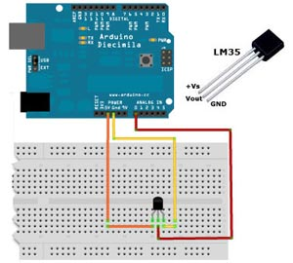

Fungsi Tambahan Pada Sistem ADC :

Dengan menggunakan rangkaian pada percobaan 2.

1. Program fungsi map:

void setup(){ Serial.begin(9600);// memulai serial komunikasi 9600

}

void loop(){

int baca= analogRead(0);//mendeklasi baca sebagai nilai analog dalam betuk iterger

baca= map(baca,0,1023,0,100);

Serial.println(baca);

delay(1000); // melakukan tunda 1 detik

}

1. Program fungsi constrain:

void setup(){ Serial.begin(9600);// memulai serial komunikasi 9600

}

void loop(){

int baca= analogRead(0);//mendeklasi baca sebagai nilai analog dalam betuk iterger

baca= constrain(baca,200,1000);//membaca sensor baca 200-1000

Serial.println(baca);

delay(1000); // melakukan tunda 1 detik

}

1. Program fungsi max:

void setup(){ Serial.begin(9600);// memulai serial komunikasi 9600

}

void loop(){

int baca= analogRead(0);//mendeklarasi baca sebagai nilai analog dalam betuk iterger

baca= max(baca,500);//membaca sensor max 500

Serial.println(baca);

delay(1000); // melakukan tunda 1 detik

}

**MODUL 5**

**PWM (PULSE WIDTH MODULATION)**

Pulse Width Modulation atau yang lebih sering kita sebut dengan PWM adalah sebuah cara memanipulasi lebar sinyal yang dinyatakan dengan pulsa dalam suatu perioda, untuk mendapatkan tegangan rata-rata yang berbeda. Aplikasi PWM biasanya digunakan untuk pemodulasian data di bidang telekomunikasi, pengontrolan daya atau tegangan yang masuk ke beban, regulator tegangan, audio effect dan penguatan, serta aplikasi-aplikasi lainnya. Aplikasi PWM berbasis mikrokontroler biasanya berupa pengendalian kecepatan motor DC, Pengendalian Motor Servo, Pengaturan nyala terang LED.

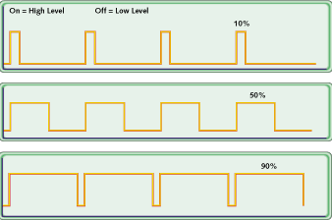

Gambar PWM

Nilai 10%, 50% dan 90% diatas merupakan nilai dari Duty Cycle. Duty Cycle adalah presentasi dari nilai sistem ketika aktif. Untuk mendapatkan suatu sinyal PWM dapat dilakukan dengan dua cara yaitu secara analog dan digital. Untuk secara analog dapat menggunakan dua buah sinyal untuk kemudian dibandingkan di comparator. Misalnya saja sinyal sinus atau sinyal gigih gergaji yang sebagai tegangan carrier dengan tegangan referensi.

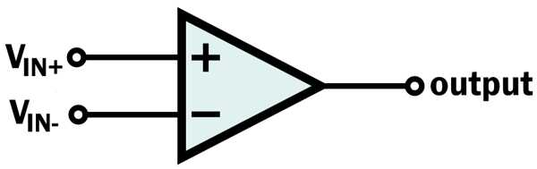

Cara kerja dari komparator ini adalah seperti pada gambar dibawah ini.

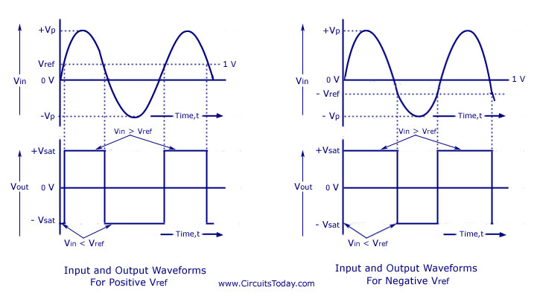

Saat nilai tegangan referensi lebih besar dari tegangan carrier (sinus) maka output comparator akan bernilai high. Namun saat tegangan referensi bernilai lebih kecil dari tegangan carrier, maka output comparator akan bernilai low. Dengan memanfaatkan prinsip kerja dari komparator inilah, untuk mengubah duty cycle dari sinyal output cukup dengan mengubah-ubah besar tegangan referensi. Rumus dari duty cycle adalah sebagai berikut ini.

Duty Cycle = $\frac{T_{high}}{T_{low}+T_{high} }$ x 100%

Dengan menghitung duty cycle yang diberikan, akan didapat tegangan output yang dihasilkan.   
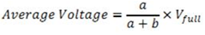

Average voltage merupakan tegangan output pada motor yang dikontrol oleh sinyal PWM. **a** adalah nilai  duty cycle saat kondisi sinyal  “on”. **b** adalah nilai  duty cycle saat kondisi sinyal “off”. V full adalah tegangan maximum pada motor. Dengan menggunakan rumus diatas, maka akan didapatkan tegangan output sesuai dengan sinyal kontrol PWM yang dibangkitkan.

Pada metode digital setiap perubahan PWM dipengaruhi oleh resolusi dari PWM itu sendiri. Misalkan PWM digital 8 bit berarti PWM tersebut memiliki resolusi 28= 256, maksudnya nilai keluaran PWM ini memiliki 256 variasi, variasinya mulai dari 0 – 255 yang mewakili duty cycle 0 – 100% dari keluaran PWM tersebut. Pada percobaan PWM ini akan menjalankan LED sesuai dengan prinsip PWM. Masukkan code PWM dibawah ini ke dalam arduino anda.

int potentioValue = 0; void setup()

{

pinMode(9, OUTPUT);

}

void loop()

{

potentioValue = analogRead(0);

potentioValue = map(potentioValue, 0,1023,0,255);

analogWrite(9, potentioValue);

}

Coding diatas dapat digunakan untuk mengoperasikan PWM dengan memberikan Vreff berupa tegangan dari potentiometer. Sehingga nilai keluaran potentiometer akan mempengaruhi nyala LED karena adanya perbedaan nilai tegangan referensi yang diberikan. Untuk rangkaiannya adalah sebagai berikut ini.

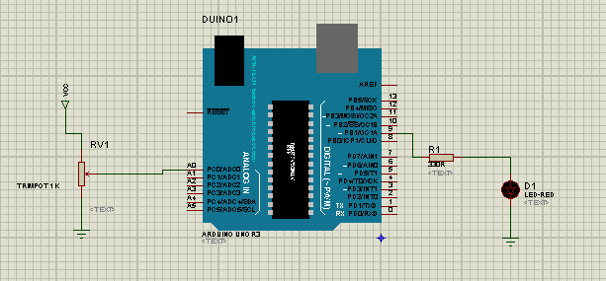

Selain digunakan untuk mengatur tingkat kecerahan LED, PWM juga digunakan untuk mengatur kecepatan dari motor DC. Coding yang digunakan adalah coding seperti diatas, namun dapat pula dengan coding yang anda buat sendiri. Untuk rangkaiannya dapat dilihat seperti dibawah ini.

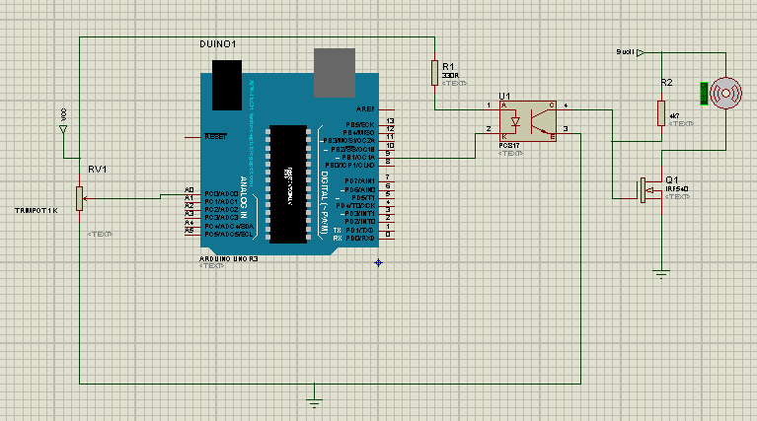

**MODUL 6**

**INTERFACE (MATLAB & VISUAL BASIC)**

**6.1 Matlab**

Matlab adalah singkatan dari MATrix LABoratory, merupakan bahasa pemrograman yang dikembangkan oleh The Mathwork Inc. yang hadir dengan fungsi dan karakteristik yang berbeda dengan bahasa pemrograman lain yang sudah ada lebih dahulu seperti Delphi, Basic maupun C++. Matlab merupakan bahasa pemrograman level tinggi yang dikhususkan untuk kebutuhan komputasi teknis, visualisasi dan pemrograman seperti komputasi matematik, analisis data, pengembangan algoritma, simulasi dan pemodelan dan grafik-grafik perhitungan Pada awalnya Matlab dibuat untuk memberikan kemudahan mengakses data matrik pada proyek LINPACK dan EISPACK. Saat ini matlab memiliki ratusan fungsi yang dapat digunakan sebagai problem solver mulai dari simple sampai masalah-masalah yang kompleks dari berbagai disiplin ilmu. Dalam lingkungan perguruan tinggi teknik, Matlab merupakan perangkat standar untuk memperkenalkan dan mengembangkan penyajian materi matematika, rekayasa dan kelimuan. Di industri, MATLAB merupakan perangkat pilihan untuk penelitian dengan produktifitas yang tinggi, pengembangan dan analisanya.

1. **Percobaan Interface MATLAB ke Arduino UNO R3 Input-Output**

Dalam membuat interface antar matlab ke arduino, diperlukan langkah sebagai berikut

1. Buatlah rangkaian dengan menyambungkan port digital arduino dengan led. (port 4 - port 7) dan hubungkan arduino dengan laptop

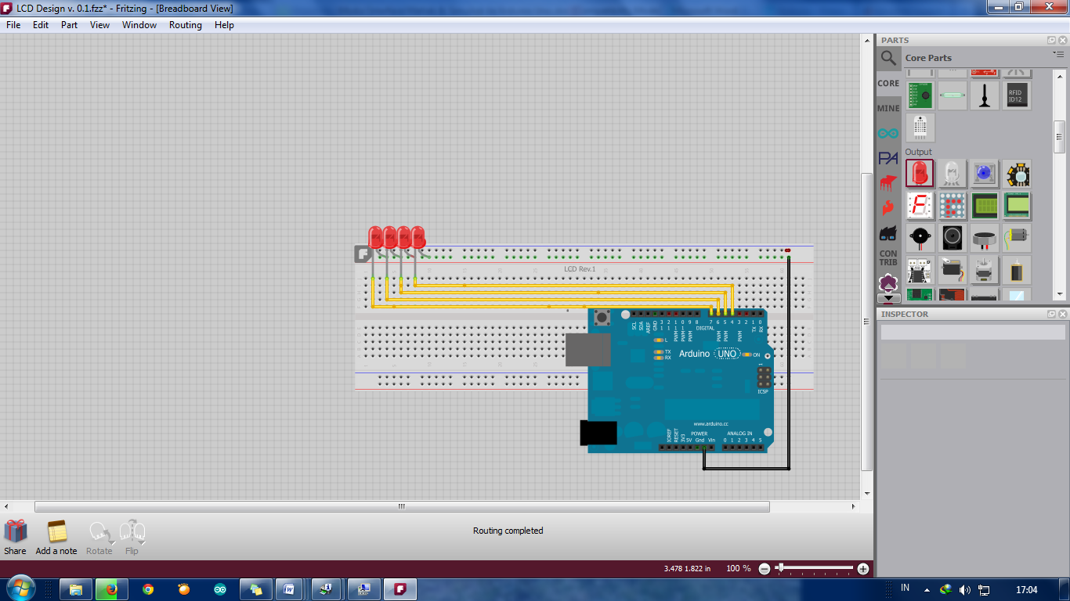

Gambar 1. Skema Rangkaian Arduino dengan 4 led

1. Siapkan Laptop yang telah terinstall MATLAB 2013
2. Run Matlab kemudian open file *arduino support for matlab* pada file yang telah disediakan dalam CD
3. Pada Command window, ketik =>> guide, lalu tekan enter. Pada Tab “create GUI”, pilih Blank GUI (default). Kemudian Akan muncul seperti layar dibawah ini.



Gambar 2. Tampilan Figure(area kerja) GUI

1. Pilih push button pada toolbar dan letakkan 4 buah push button pada area kerja GUI



Gambar 3. Contoh Peletakan Pushbutton

1. Rubah nama pada push button dengan cara double klik pada push button, kemudian ganti nama pada menu “String”. Tulisan Push Button diganti menjadi 4 ON



Gambar 4. Cara merubah nama pada pushbutton

1. Rubah nama masing-masing push button seperti gambar dibawah ini.



Gambar 5. Penamaan pada Pushbutton

1. Klik menu editor, kemudian save file dalam format “.fig” pada file anda.



Gambar 6. Area kerja yang telah di save dengan nama untitled

Maka akan editor window untuk memasukkan bahasa pemrograman

1. Pada function untitled_OpeningFcn(hObject, eventdata, handles, varargin)

% This function has no output args, see OutputFcn.

% hObject handle to figure

% eventdata reserved - to be defined in a future version of MATLAB

% handles structure with handles and user data (see GUIDATA)

% varargin command line arguments to untitled (see VARARGIN)

% Choose default command line output for untitled

handles.output = hObject;

% Update handles structure

guidata(hObject, handles);

% UIWAIT makes untitled wait for user response (see UIRESUME)

% uiwait(handles.figure1);

clear all;

global led;

led = arduino('com9');

led.pinMode(4,'output');

led.pinMode(5,'output');

led.pinMode(6,'output');

led.pinMode(7,'output');

1. Masukkan juga perintah buat push button 1 sampai 4 seperti listing dibawah ini:

function pushbutton1_Callback(hObject, eventdata, handles)

% hObject handle to pushbutton1 (see GCBO)

% eventdata reserved - to be defined in a future version of MATLAB

% handles structure with handles and user data (see GUIDATA)

global led;

led.digitalWrite(4,1);

led.digitalWrite(5,1);

led.digitalWrite(6,1);

led.digitalWrite(7,1);

% --- Executes on button press in pushbutton2.

function pushbutton2_Callback(hObject, eventdata, handles)

% hObject handle to pushbutton2 (see GCBO)

% eventdata reserved - to be defined in a future version of MATLAB

% handles structure with handles and user data (see GUIDATA)

global led;

led.digitalWrite(4,0);

led.digitalWrite(5,1);

led.digitalWrite(6,0);

led.digitalWrite(7,1);

% --- Executes on button press in pushbutton3.

function pushbutton3_Callback(hObject, eventdata, handles)

% hObject handle to pushbutton3 (see GCBO)

% eventdata reserved - to be defined in a future version of MATLAB

% handles structure with handles and user data (see GUIDATA)

global led;

led.digitalWrite(4,0);

led.digitalWrite(5,1);

led.digitalWrite(6,1);

led.digitalWrite(7,1);

% --- Executes on button press in pushbutton4.

function pushbutton4_Callback(hObject, eventdata, handles)

% hObject handle to pushbutton4 (see GCBO)

% eventdata reserved - to be defined in a future version of MATLAB

% handles structure with handles and user data (see GUIDATA)

global led;

led.digitalWrite(4,0);

led.digitalWrite(5,0);

led.digitalWrite(6,0);

led.digitalWrite(7,0);

1. **Percobaan Interface matlab 2013 ke Arduino Uno AnalogRead**
2. Buatlah rangkaian seperti pada gambar berikut ini :

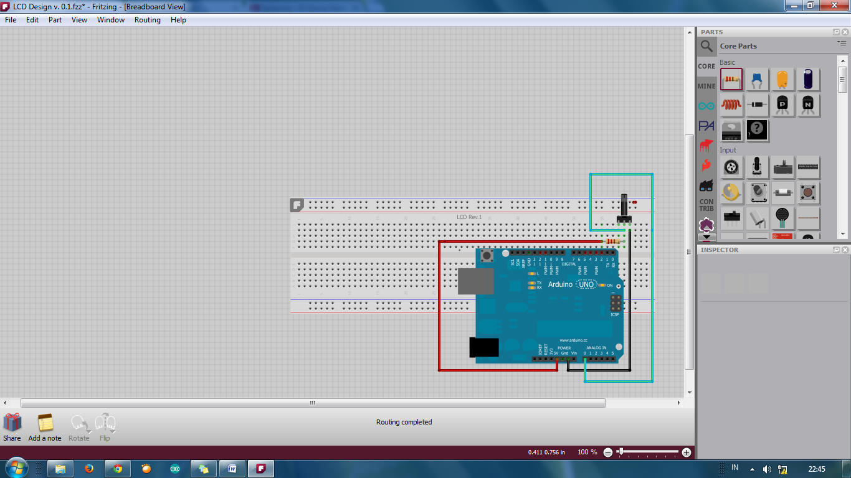

Gambar 7. Skematik Arduino Uno dengan Potensiometer

1. Buatlah script.m baru melalui m-file

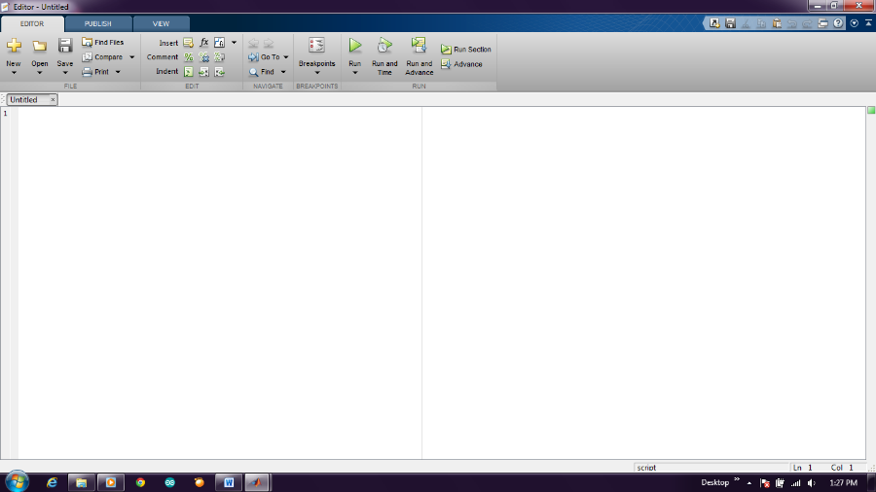

Gambar 8. Area Kerja M-File

1. Tuliskan listing program berikut :

clc; close all; clear all;

a=arduino('com43');

ai_pin=0;

tic;

i=0;

while toc<1000

i=i+1;

time(i)=toc;

v(i)=a.analogRead(ai_pin);

figure(1);

plot(time,v,'r');

pause(0.25)

end

1. Klik menu editor, kemudian save file dalam format “.m” pada file anda.
2. Run program dan pastikan arduino uno anda tersambung dengan PC/Laptop anda.
3. **Percobaan Interface Simulink ke Arduino Uno Input/Output**
4. Buatlah Rangkaian seperti gambar berikut :

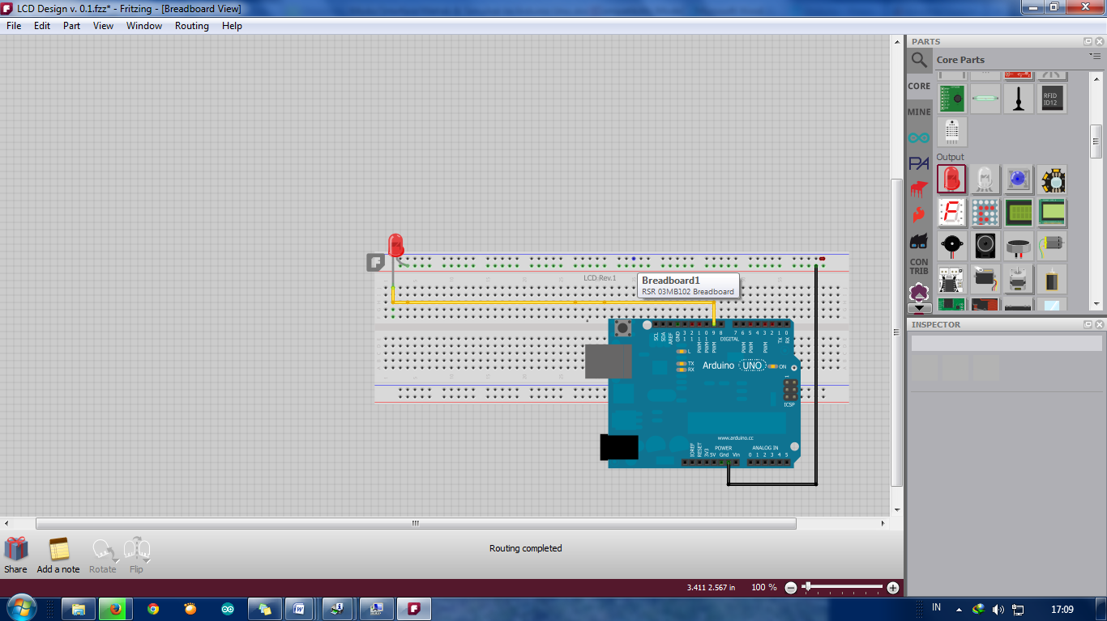

Gambar 9. Skema Rangkaian Interface Arduino Simulink

1. 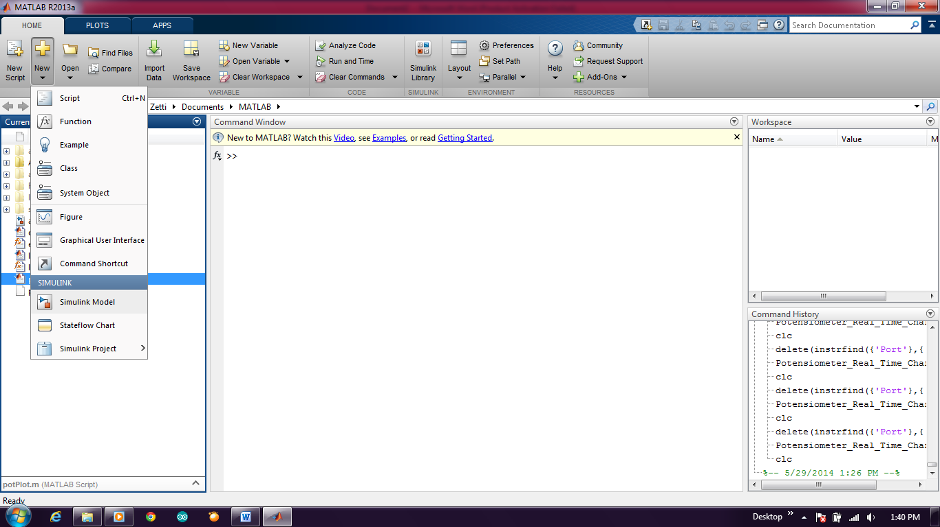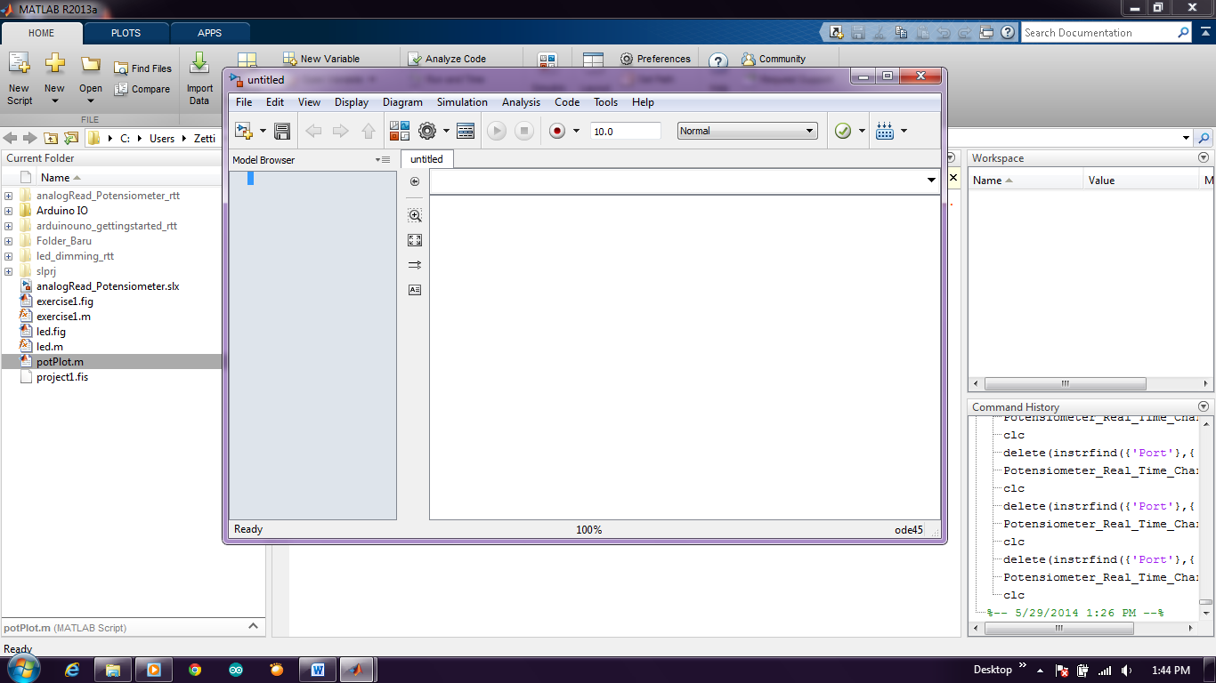Klik menu editor, kemudian buka area kerja simulink (simulink model).

(b.)

(a.)

Gambar 10. Menampilkan Area Kerja Simulink(a.) , Tampilan Area kerja simulink (b.)

1. Tulis >>simulink pada cammand window dan tekan enter.

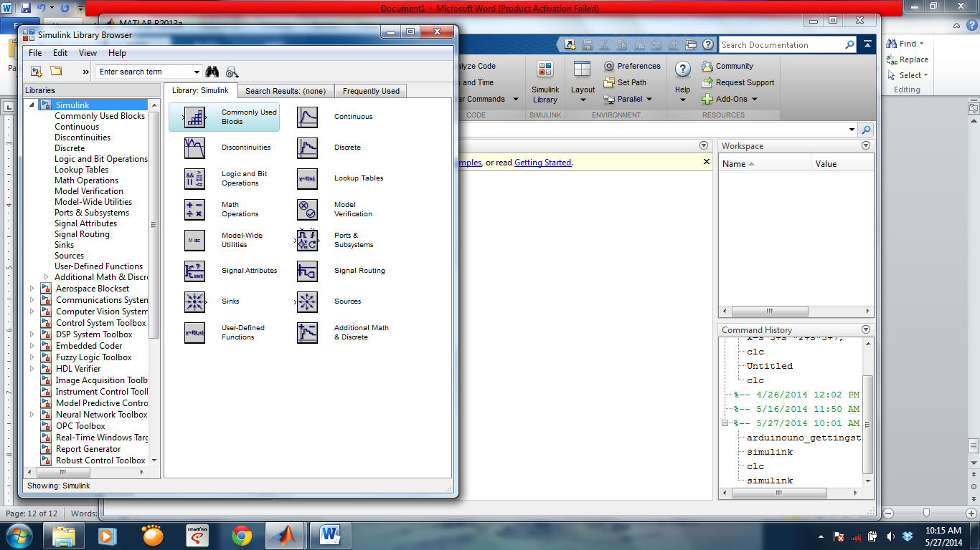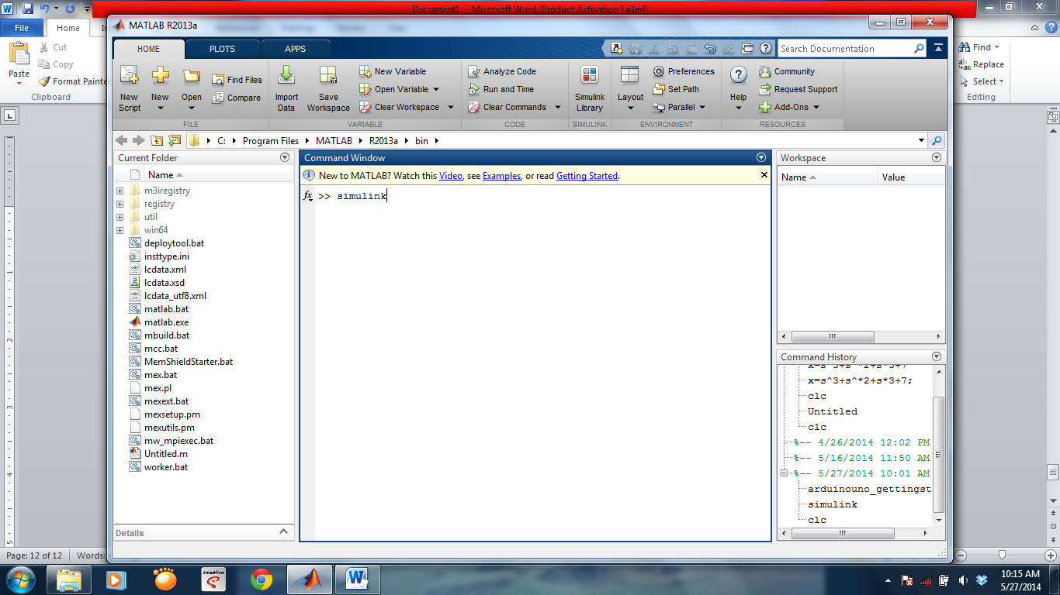

(b.)

(a.)

Gambar 11. Tampilan command window (a.)

Tampilan Library simulink (b.)

1. Klik simulink support packages pada library simulink shingga muncul gambar sebagai berikut :

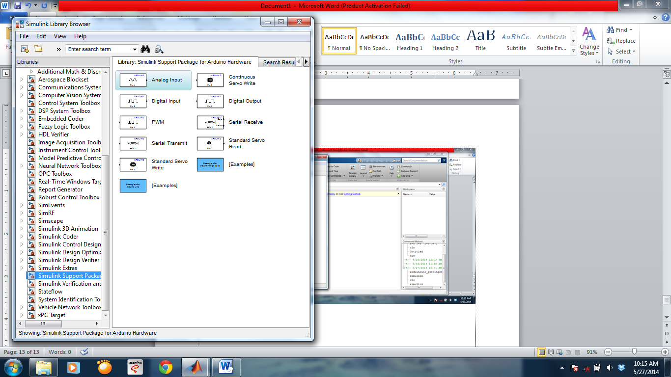

Gambar 12. Tampilan Library Simulink Support Packages for Arduino Hardware

1. Masukkan blok digital output dan juga Pulse Generator seperti gambar berikut :

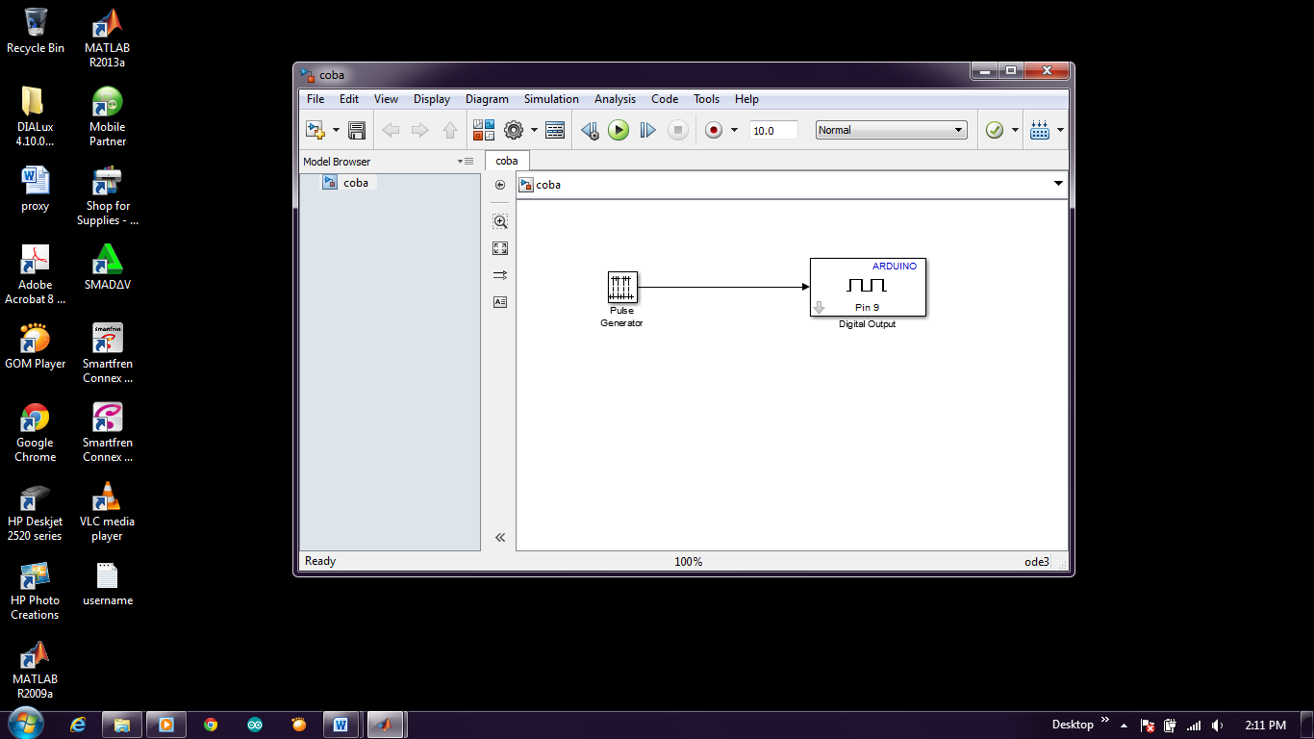

Gambar 13. Blok interface arduino uno simulink input-output

1. Klik 2 kali pada blok pulse generator dan buatlah semua kondisi menjadi seperti gambar berikut :

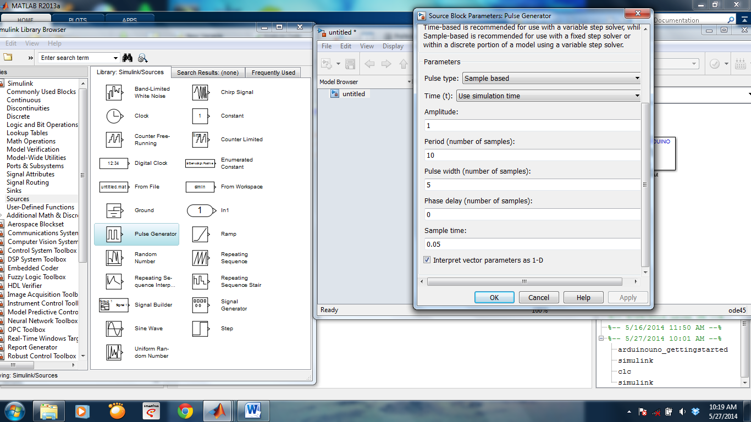

Gambar 14. Setting blok pulse generator

1. Klik 2 kali pada blok digital output dan ganti pin output sesuai dengan yang diinginkan.
2. Untuk mendownload program ke arduino maka lakukan seperti gambar berikut :

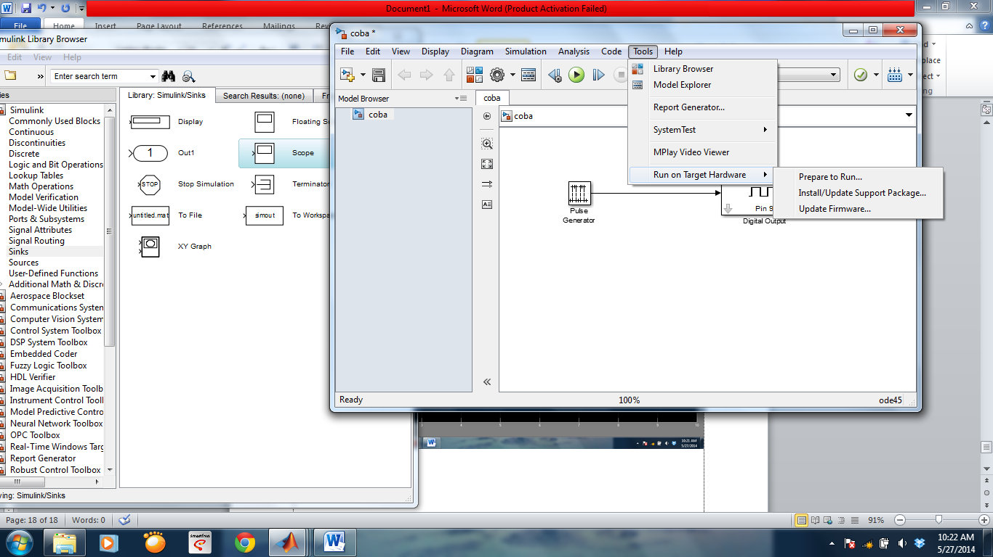

Gambar 15. Setting download program simulink ke arduino

1. Setting serial com pada arduino uno seperti gambar berikut :

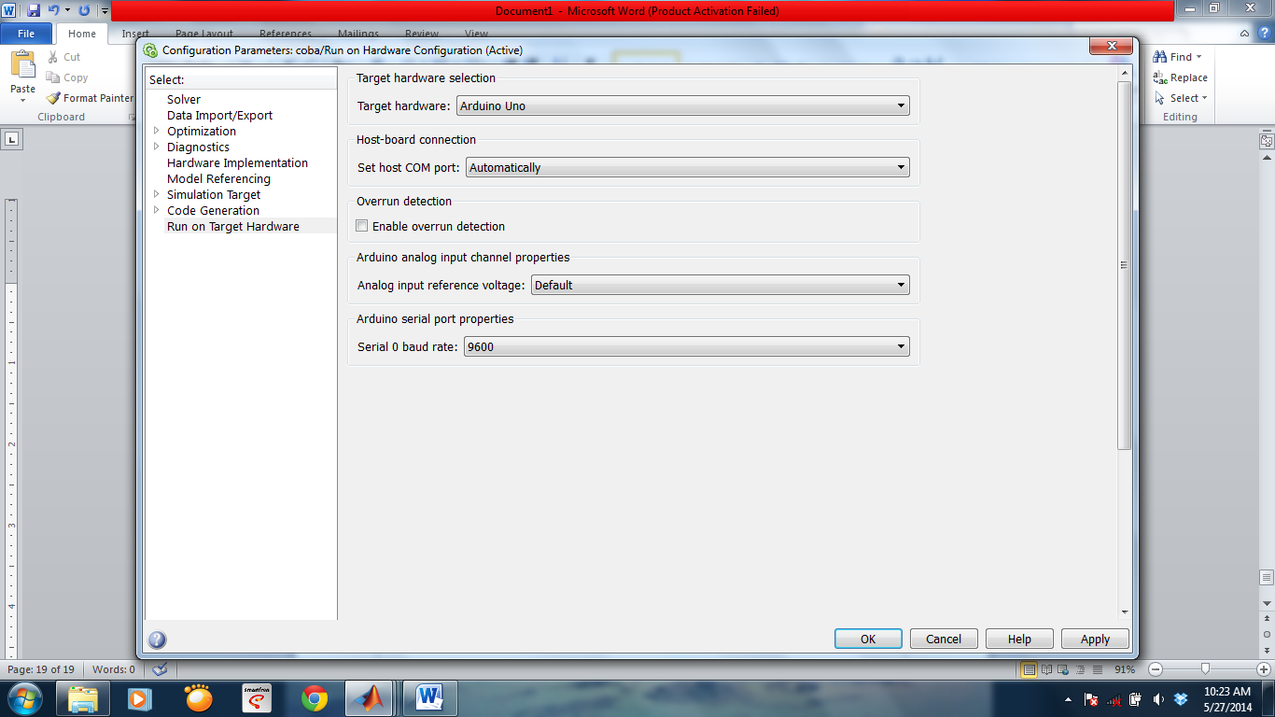

Gambar 16. Konfigurasi arduino uno pada simulink

1. Run program seperti gambar berikut :

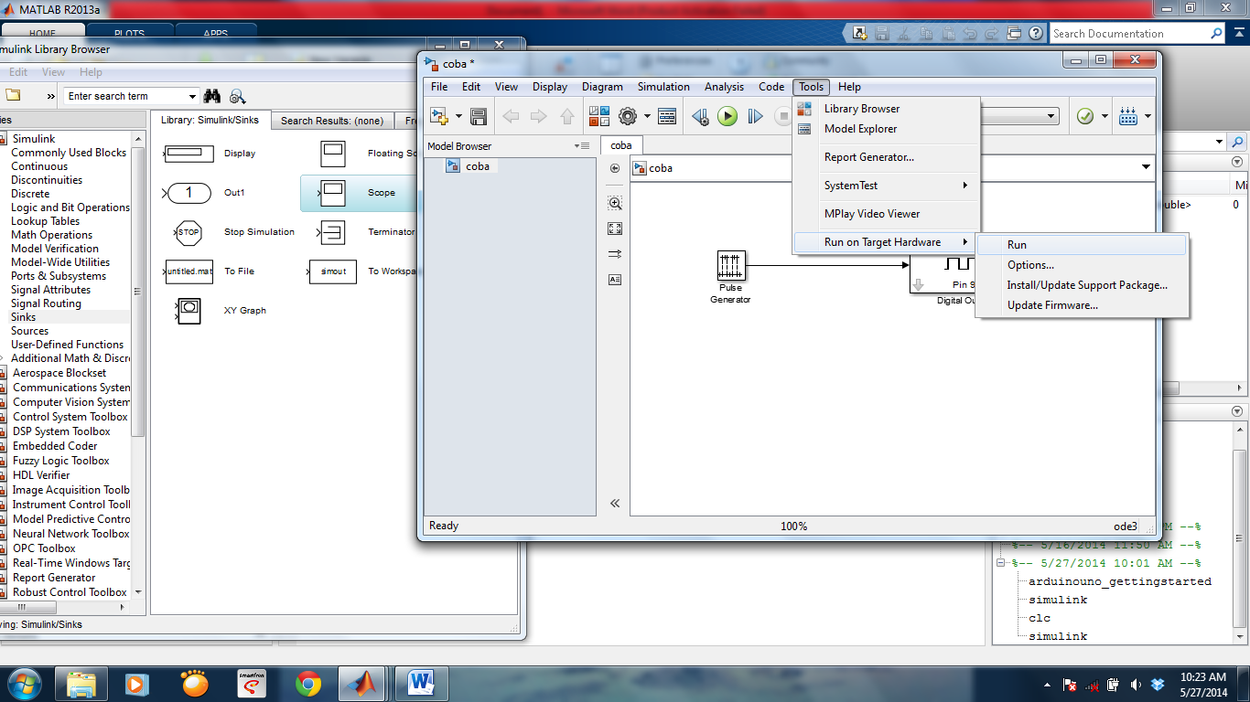

Gambar 17. Download program ke arduino uno

**6.2 Visual Basic**

**APA ITU VISUAL BASIC ???**

Visual Basic adalah bahasa pemrograman komputer berorientasi objek yang memiliki hubungan dalam alat pengembangan sebelumnya seperti BASIC dan QuickBASIC-yaitu, logis dan praktis (meskipun agak aneh) bahasa pemrograman dari tahun 1960-an, 70-an, dan 80-an.

Pada tahun 1991 , Microsoft merilis Visual Basic 1.0 , yang secara inovatif menggabungkan compiler bahasa canggih Visual Basic dengan IDE yang memungkinkan pengembang untuk membangun aplikasi Windows dengan visual mengatur kontrol pada formulir Windows dan kemudian menyesuaikan kontrol dengan pengaturan properti dan kode Visual Basic. Selama dua dekade terakhir, Visual Basic telah berkembang menjadi alat pembangunan yang sangat kuat, mampu menciptakan cepat dan efisien aplikasi Windows yang dapat berjalan pada berbagai platform perangkat keras .

**KOMUNIKASI SERIAL**

Komunikasi serial adalah jenis komunikasi yang mengirimkan data secara tunggal. Terdapat beberapa parameter yang harus diperhatikan dalam komunikasi serial, antara lain : Speed, Data bits, Parity, Stop Bits, dan Flow Control.

Speed adalah parameter yang menyatakan kecepatan transmisi data dari sistem komunikasi. Data bits adalah jumlah karakter yang dapat dikirim dalam satu transmisi. Parity adalah metode untuk mendeteksi kesalahan dalam transmisi data. Stop Bits adalah parameter yang dikirim ketika data bits mencapai jumlah karakter maksimal yang boleh dikirimkan. Flow Control adalah proses pengelolaan tingkat transmisi data antara dua ujung untuk mencegah perbedaan kecepatan transmisi.

**PROSEDUR PERCOBAAN**

1. Hubungkan arduino dengan LED dan resistor pada Breadboard

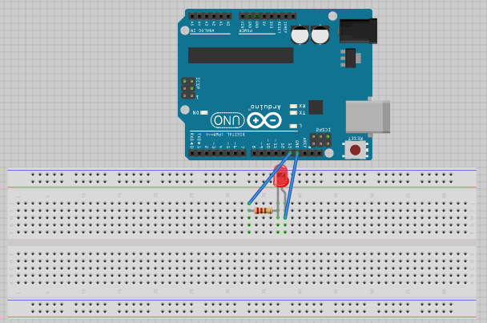

1. Buka Visual Studio 2008 Express
2. Buat Tampilan sebagai berikut

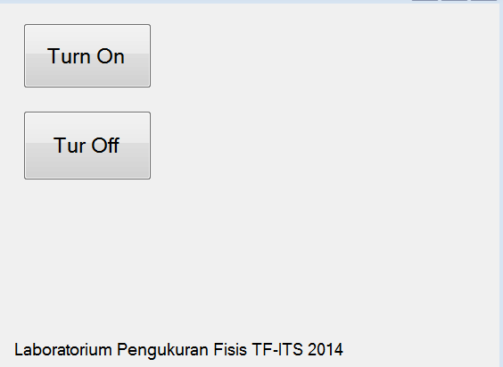

1. Masukkan kode berikut ke dalam halaman kode Visual Basic 2008

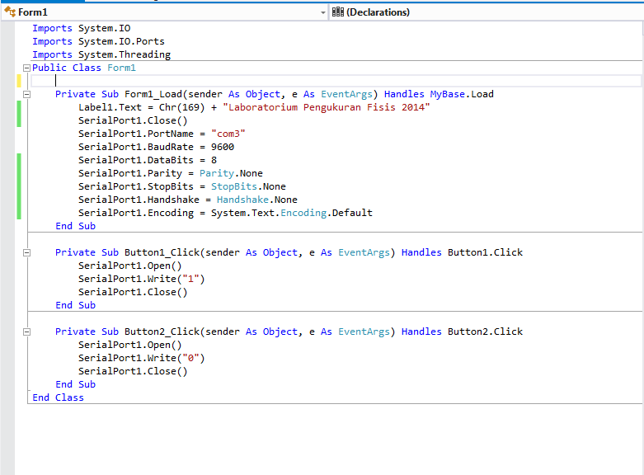

1. Jalankan program.